臺北市士林區社子國民小學九十七學年度精進課堂教學能力實施計畫 97.10.06
- 依據：
- 臺北市國民中小學九年一貫課程推展實施計畫。
- 臺北市97年度國民小學精進課堂教學能力實施計畫
- 目的：
- 配合九年一貫課程之實施，促進課程與教學之發展。
- 以學習產出的方式，藉由小組討論、發表、分享，以達精進教學之效。
- 增進教師教學知能，提升學生學習品質，並鼓勵教師參與專業研究。
- 形塑學習型組織的文化，建立教師專業發展的共識。
- 時間：97年10月8日至98年6月30日週三下午1：30－4：30，含成果發表共計十一次。
- 對象：本校全體教師（含特教老師及幼稚園教師）。
- 地點：各組依活動需求自行決定（另列於各組進度表中）。
- 方式：
- 參與臺北市第十屆教育專業創新與行動研究送件小組。
- 參與第六屆臺北市中小學專題式網頁競賽小組。
- 擔任精進課堂教學研究小組之資訊顧問：余明華、盧明煌、蕭信輝老師。
- 精進課堂教學研究小組：
  - 分組：教師可依任教年級、領域別組成研究小組。
  - 主題：選定一個單元設計教案後，針對教案需求製成多媒體數位教材。
擔任導師者：以97學年度下學期之學校特色課程(社區文化資源課程)為主題。
擔任科任者：以領域教學內容為主題。
  - 分工：每組推舉組長一人，負責該組每次活動之召集與組內工作分配等相關事宜。
  - 進度表：小組成員共同訂定進度表，規劃各次研討之進度與活動內容，含主題名稱、組長及組員名單、活動地點…等。
- 期程：
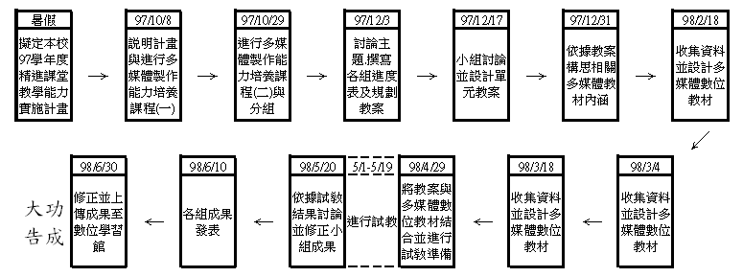
- 經費：九十七年度預算已無聘請專業講師之經費，如有需求需各組成員均攤，各組研究活動所需之教學器材或教學材料，由教務處彙整後另行召開協調會討論安排之。
- 注意事項：
- 歡迎各組邀請教學年資25（含）年以上之教師，擔任輔導教師協助指導該組成員進行教材設計並隨時提供豐富之教學經驗。
- 研習時數核發將以簽到表為依據，每次3小時，僅以此十一次核發為原則。
- 研習地點依各組研究需求，不拘泥於校內，但須於研究進度表中載明。需校內開放空間場地，由教務處彙整各組資料，如有衝突時協商安排之；若地點在校外，且進行活動式研習者，應事前投保平安保險時，請各組自行辦理。
- 各組期末成果將需上傳至本校數位學習館供全校教師教學參考。成果發表當天於視聽教室進行10分鐘成果介紹，藉此了解該項成果如何應用於教學中（報告組別太多時，依主題別分場地同時進行）。各組成果由教務處彙集後，由資訊組協助放置本校數位學習館中。
- 本計畫陳 校長核可後實施，修正時亦同。
黃雅靖註冊組長 楊廷方資訊組長 李秀娟教務主任 廖金春校長

